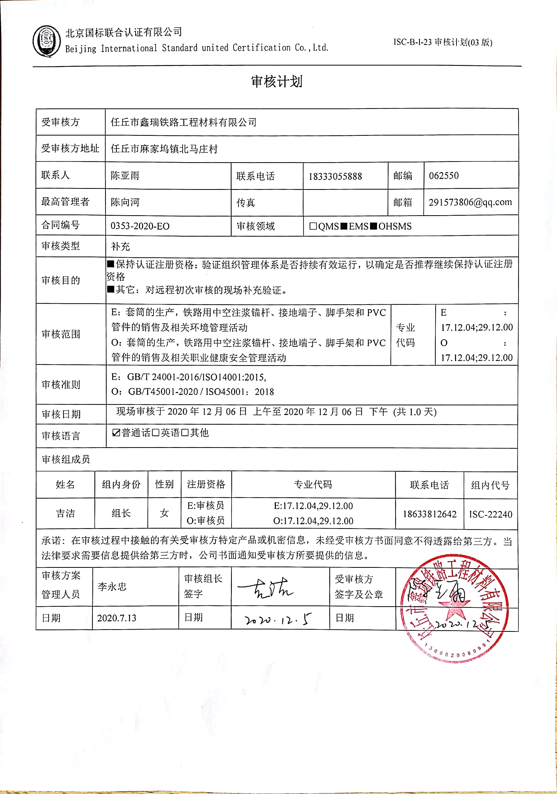**审核计划**

|  |  |  |  |  |  |  |  |  |  |  |  |  |  |  |  |  |
| --- | --- | --- | --- | --- | --- | --- | --- | --- | --- | --- | --- | --- | --- | --- | --- | --- |
| 受审核方 | | | 任丘市鑫瑞铁路工程材料有限公司 | | | | | | | | | | | | | |
| 受审核方地址 | | | 任丘市麻家坞镇北马庄村 | | | | | | | | | | | | | |
| 联系人 | | | 陈亚雨 | | | | 联系电话 | 18333055888 | | | 邮编 | | | 062550 | | |
| 最高管理者 | | | 陈向河 | | | | 传真 |  | | | 邮箱 | | | 291573806@qq.com | | |
| 合同编号 | | | 0353-2020-EO | | | | 审核领域 | | □QMS■EMS■OHSMS | | | | | | | |
| 审核类型 | | | 补充 | | | | | | | | | | | | | |
| 审核目的 | | | ■保持认证注册资格：验证组织管理体系是否持续有效运行，以确定是否推荐继续保持认证注册资格  ■其它：对远程初次审核的现场补充验证。 | | | | | | | | | | | | | |
| 审核范围 | | | E：套筒的生产，铁路用中空注浆锚杆、接地端子、脚手架和PVC管件的销售及相关环境管理活动  O：套筒的生产，铁路用中空注浆锚杆、接地端子、脚手架和PVC管件的销售及相关职业健康安全管理活动 | | | | | | | | | 专业  代码 | | | E：17.12.04;29.12.00  O：17.12.04;29.12.00 | |
| 审核准则 | | | E：GB/T 24001-2016/ISO14001:2015,  O：GB/T45001-2020 / ISO45001：2018 | | | | | | | | | | | | | |
| 审核日期 | | | 现场审核于2020年12月06日 上午至2020年12月06日 下午 (共1.0天) | | | | | | | | | | | | | |
| 审核语言 | | | ☑普通话□英语□其他 | | | | | | | | | | | | | |
| 审核组成员 | | | | | | | | | | | | | | | | |
| 姓名 | | 组内身份 | | 性别 | | 注册资格 | 专业代码 | | | | | | 联系电话 | | | 组内代号 |
| 吉洁 | | 组长 | | 女 | | E:审核员  O:审核员 | E:17.12.04,29.12.00  O:17.12.04,29.12.00 | | | | | | 18633812642 | | | ISC-22240 |
| 承诺: 在审核过程中接触的有关受审核方特定产品或机密信息，未经受审核方书面同意不得透露给第三方。当法律要求需要信息提供给第三方时，公司书面通知受审核方所要提供的信息。 | | | | | | | | | | | | | | | | |
| 审核方案  管理人员 | 李永忠 | | | | 审核组长  签字 | |  | | | 受审核方  签字及公章 | | |  | | | |
| 日期 | 2020.7.13 | | | | 日期 | |  | | | 日期 | | |  | | | |

**现场审核日程安排表**

|  |  |  |  |
| --- | --- | --- | --- |
| **审核日程安排** | | | |
| **日期** | **时间** | **受审核部门、场所及审核内容** | **审核人员** |
| **2020.12.6** | 8:00-8:30 | **首次会议（管理层）** | ISC-22240 |
|  | 8:30-10:00 | 管理层：组织及其环境；相关方的需求和希望；管理体系的范围；管理体系及其过程；领导作用和承诺；管理方针；组织的岗位、职责权限；应对风险和机会的策划；目标和实现计划；资源提供；合规义务；危险源辨识、风险评价；管理评审；总则；持续改进；资质验证/范围再确认/远程问题验证/投诉或事故/政府主管部门监督抽查情况  EO4.1/4.2/4.3/4.4/5.1.1/5.1.2/5.2/5.3/6.1/6.2/7.1/9.3/10.1/10.3 | ISC-22240 |
|  | 10:00-12:00 | 供销部：组织的岗位、职责权限；目标；环境因素、危险源辨识、风险评价和控制措施的确定；运行控制；应急准备和响应  EO5.3/6.2/6.1.2/8.1/8.2 | ISC-22240 |
|  | 13:00-14:30 | 办公室：组织的岗位、职责权限；目标、指标管理方案；环境因素/危险源识别评价；运行控制；应急准备和响应；合规义务；法律法规要求；绩效的监视和测量；合规性评价；内部审核  EO5.3/6.2/6.1.2/6.1.3/8.1/8.2/9.1/9.2/10.2 | ISC-22240 |
|  | 14:00-16:30 | 生产技术部：组织的岗位、职责权限；目标；环境因素、危险源辨识、风险评价和控制措施的确定；运行控制；应急准备和响应  EO5.3/6.2/6.1.2/8.1/8.2 | ISC-22240 |
|  | 16:30-17:00 | **末次会议（管理层）** | ISC-22240 |
| 备注 | **12:00-13:00** | **午休时间** |  |